GYBCC 变压器空载负载测试仪
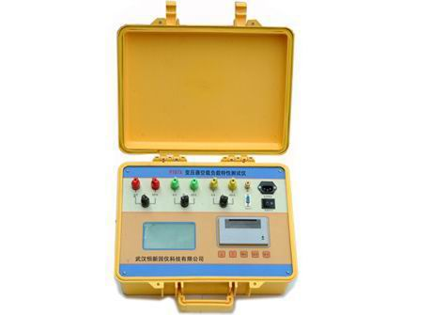
简介
能同时测量单相或三相电力变压器的交流电压有效值、电压平均值、有效值、有功功率、功率因数和频率等电量参数, 测量精度为0.2级。智能化、专业化设计, 适用于电力变压器空载、负载、感应等试验的测试,是传统指针式仪表的理想换代产品。

产品特性
1.采用 240×128点阵带背光蓝色液晶显示屏、中文操作菜单,同时显示单相或三相电压有效值、电压平均值、电流有效值、有功功率、功率因数和频率等18个电参量。
2.多屏菜单操作, 供用户选择, 操作方便, 并自动计算各参数, 如P0、I0、Pkn、ekt、ek75℃、Zk。
3.可自动对电压幅度、波形及温度进行校正。
4.可按键设定电压、电流互感器比率, 直接显示初级测量值。
5.可设置试验日期、变压器出厂编号, 并可断电锁存。
6.可测量低功率因数范围的功率。
7.配有微型打印机和串行RS232计算机接口, 打印格式按照标准记录(汉字)格式要求。
8.抗干扰性能强, 有过载报警指示功能, 并且有可靠的过压、过流保护，适用于现场校验环境下工作。

技术参数
1.电压： 测量范围： 10mV ～ 600V 误差范围： 全量程范围内0.2级
2.电流： 测量范围： 20mA ～ 6A或6A ～60 (可选) 误差范围： 全量程范围内0.2级
3.功率： 测量范围： 0KW ～ 2.500KW 误差范围： 全量程范围内0.3级
4.频率： 测量范围： 45Hz～65Hz 误差范围： 全量程范围内±0.05Hz

